1. Установите git и сгенерируйте пару ssh ключей. Авторизуйте публичный ключ на github.com.

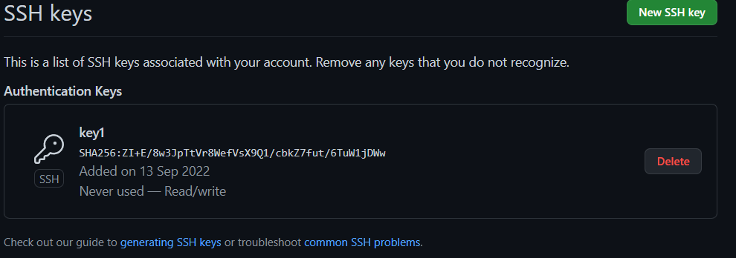

1. Укажите свой user.name и user.email в git.

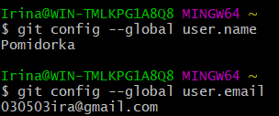

1. Создайте новый репозиторий на github.com и склонируйте его локально на свой компьютер.

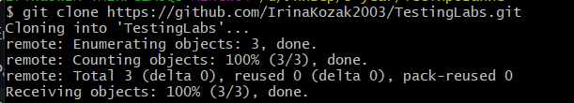

1. Создайте файл названием song.txt и поместите туда половину текста любимой песни.

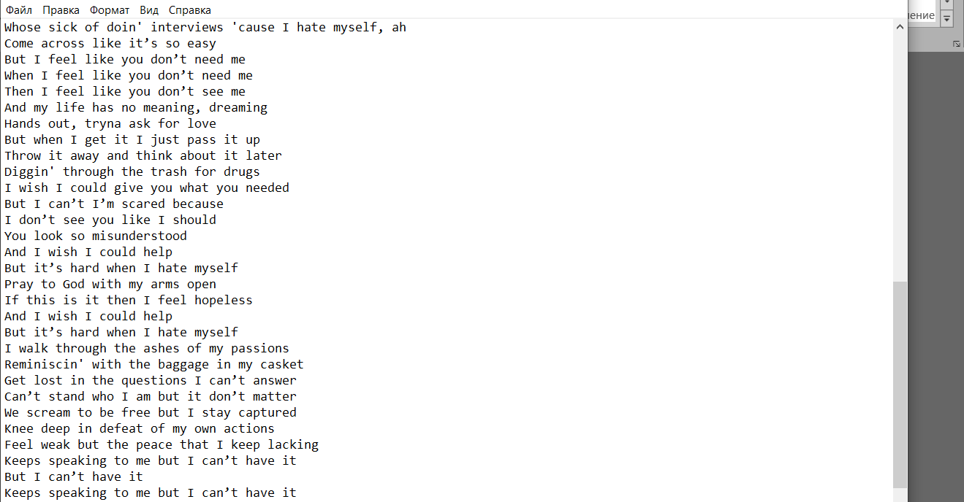

1. Сделайте коммит с названием "add first half of my favorite song" и отправьте его на сервер.

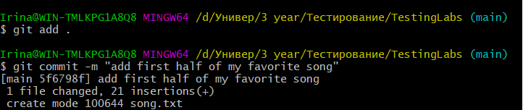

1. Убедитесь что на github есть файл song.txt с текстом песни.

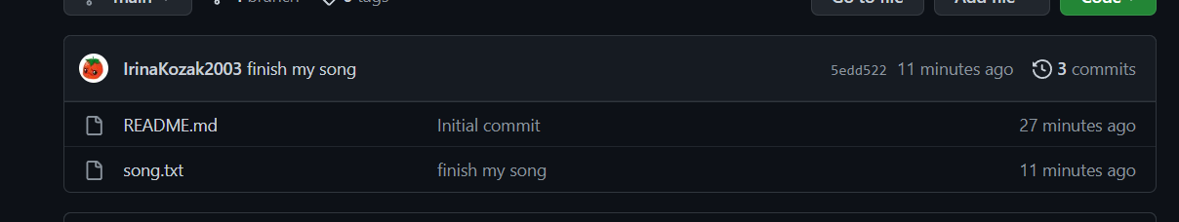

1. Используя веб-интерфейс гитхаба добавьте вторую половину текста песни и сделайте коммит с названием "finish my song".

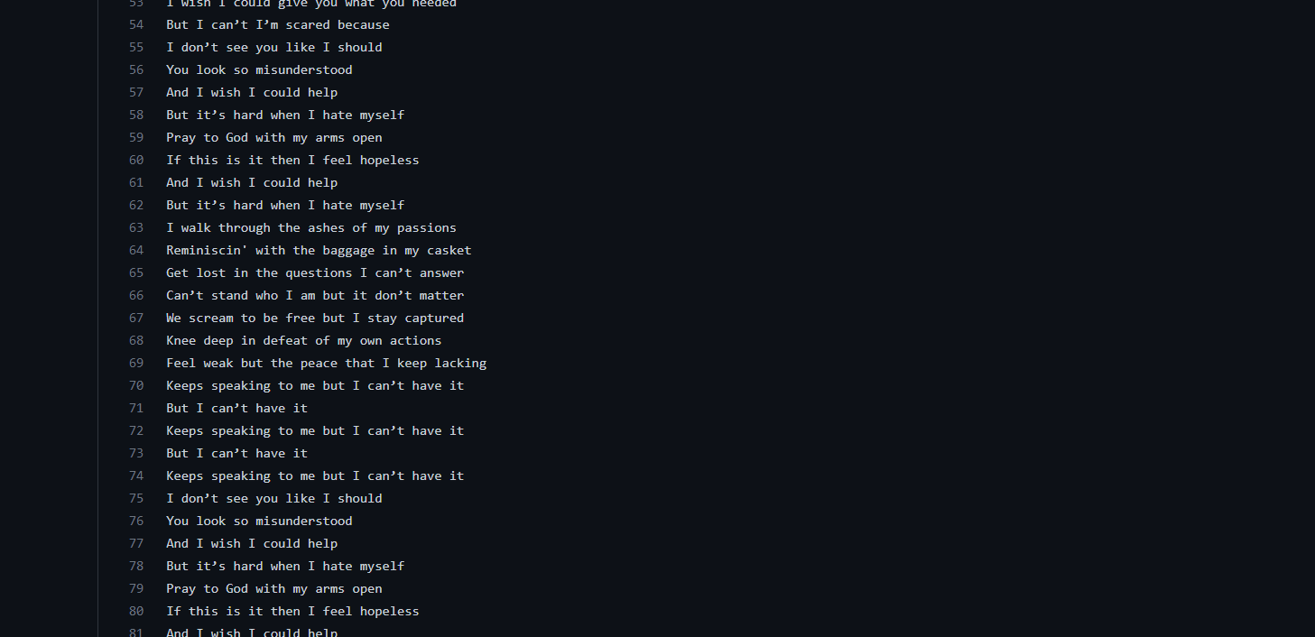

1. В локальном репозитории сделайте pull и убедитесь что коммит, который вы создали на github, подтянулся и у вас полный текст песни.

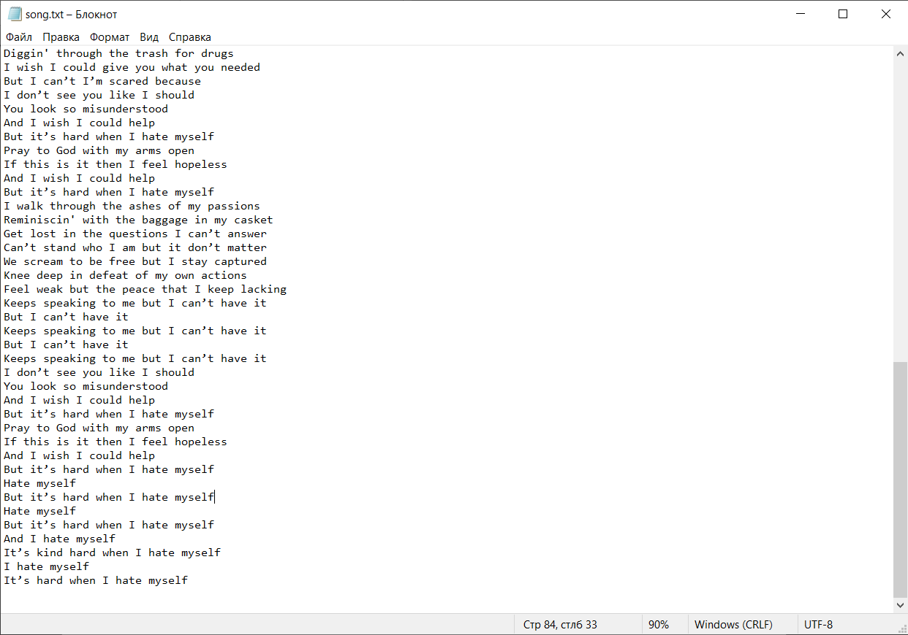

1. Добавьте в проект файл .gitignore и настройте так чтобы скрыть файлы с расширением **.db**, **.log** и директории с названиями **target** или **bin**.

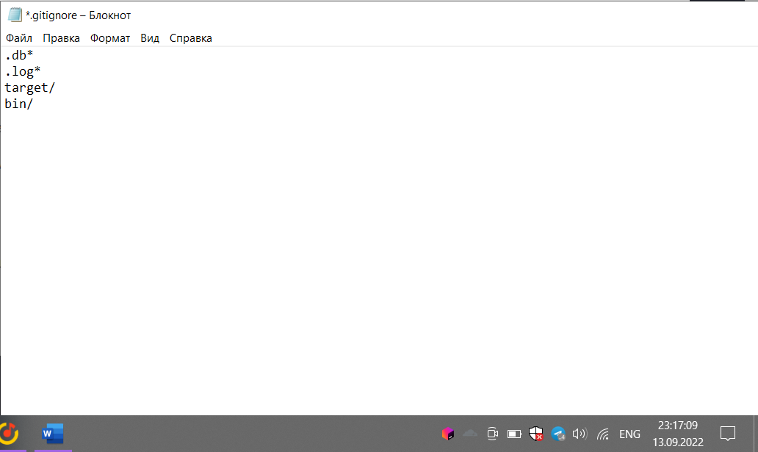

2. Создайте ветку feature и добавьте в неё два коммита

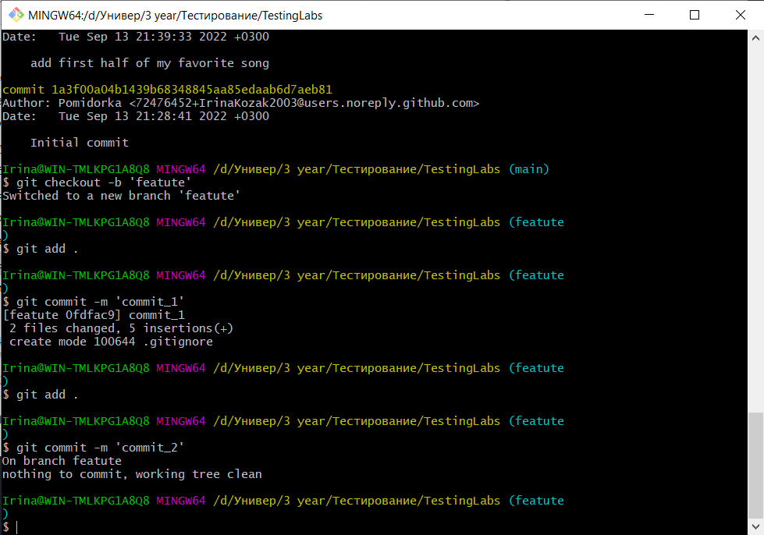

3. Смержите ветку feature в master

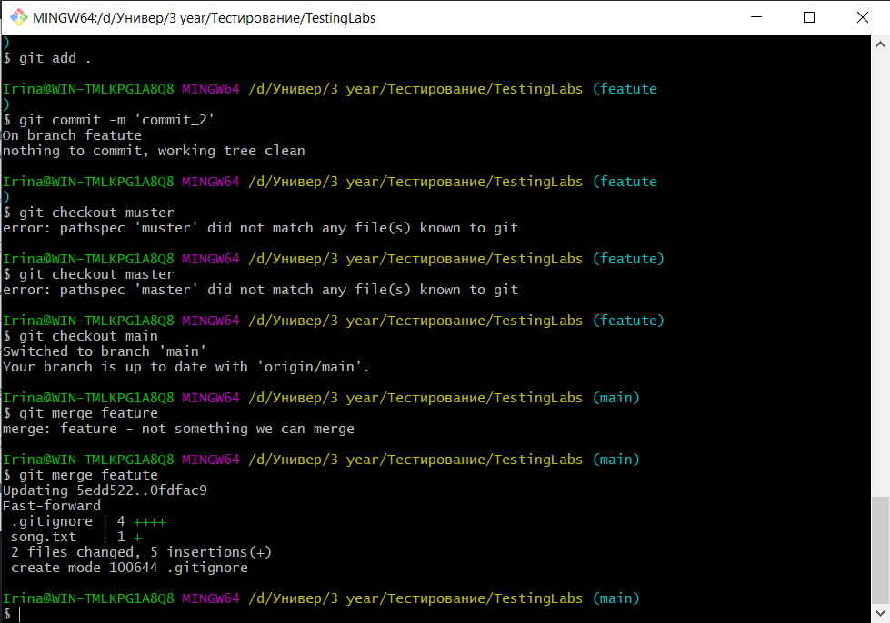

4. Вернитесь в feature и создайте файл arrows.txt cледующего содержания:

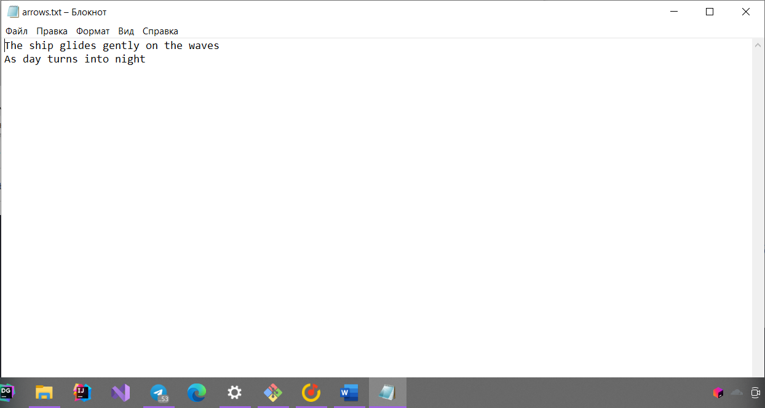

Смержите feature в master решив конфликт: сохраните все 4 строки в файле arrows.txt в порядке их добавления в пунктах 4 и 5.

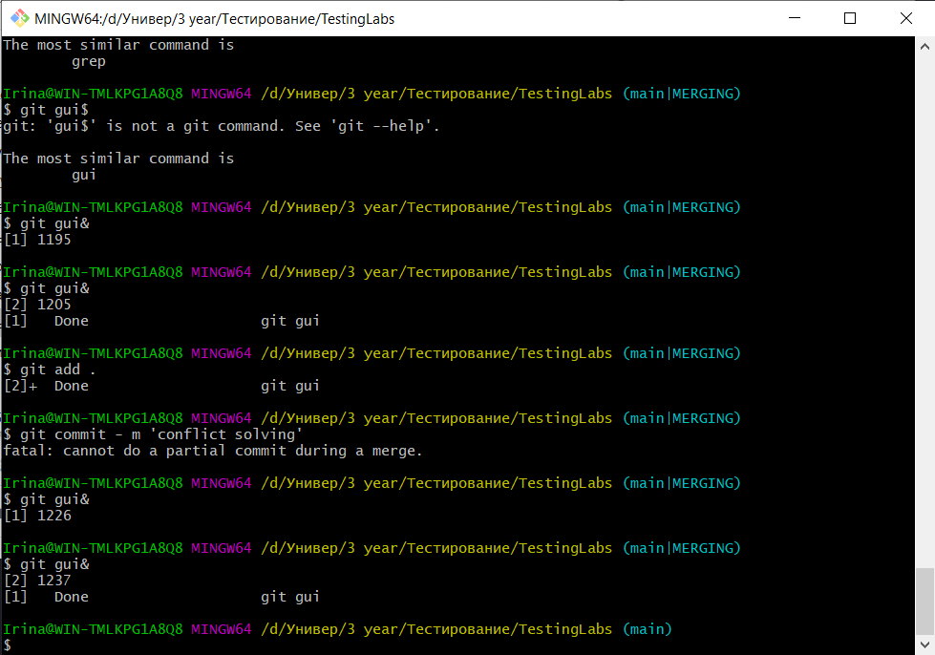

1. Создайте ветку storm и добавьте коммит в файл storm.txt:

Twenty ships with Norsemen braves  
Riding the northern wind

2. Добавьте еще 2 строки в storm.txt и сделайте еще один коммит:

They left their shores at early dawn  
As a red sun was rising in the east

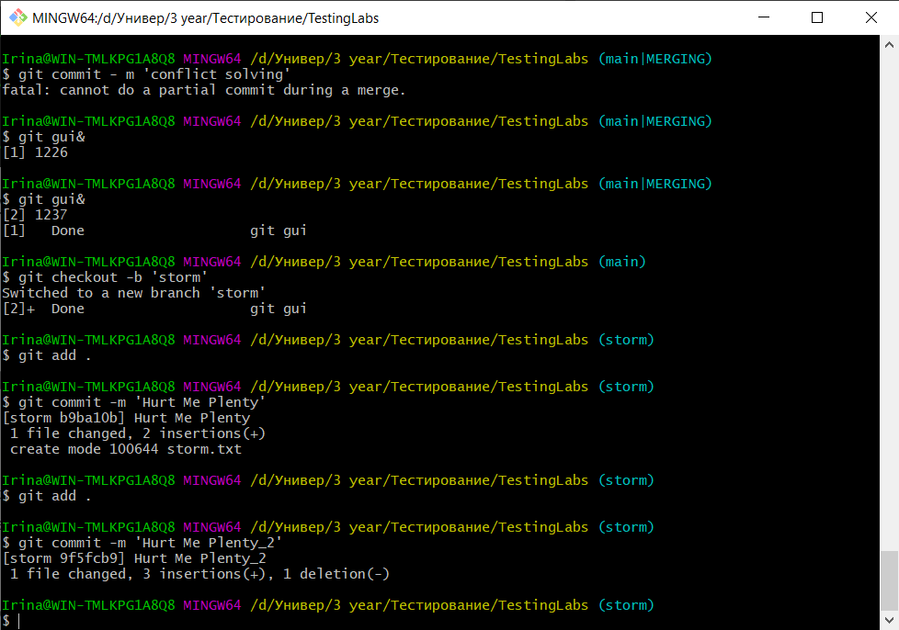

3. Вернитесь в master и создайте файл pursuit.txt с текстом ниже:

The warming sun returns again  
And melts away the snow  
The sea is freed from icy chains  
Winter is letting go

Выполните коммит.

4. Отметьте коммит тегом session1 и перейдите в ветку storm

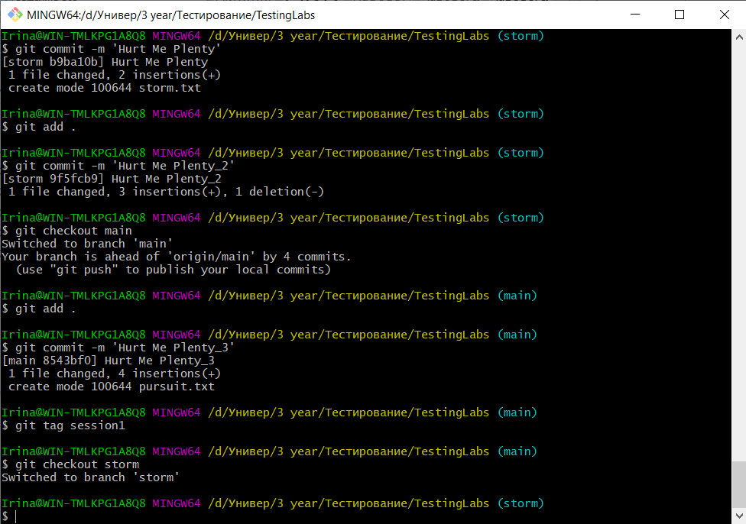

5. Сделайте rebase ветки storm так чтобы она содержала последний коммит из мастера.

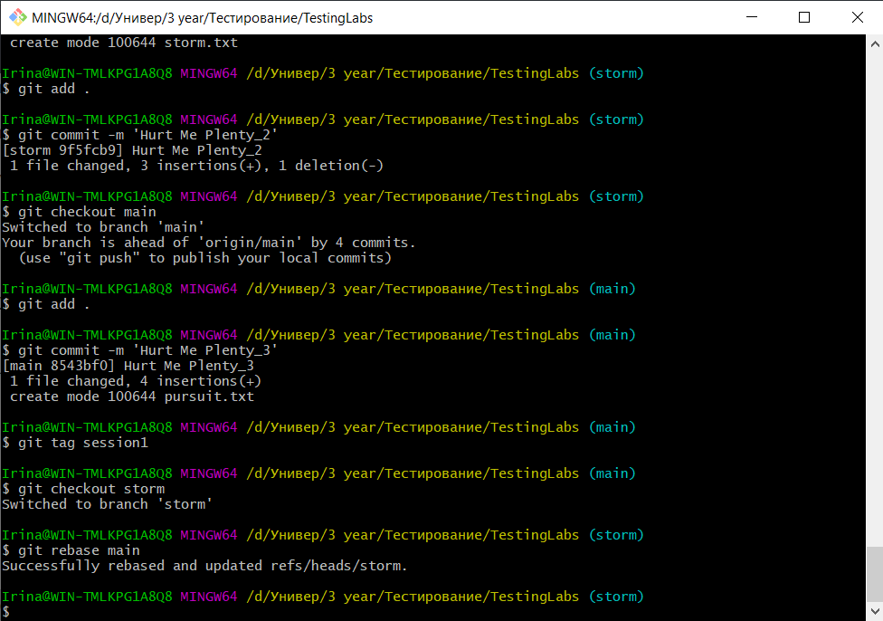

**Hardcore**

Данное задание выполняется сразу после предыдущего (Hurt Me Plenty).

1. Сделайте push вашего репозитория и убедитесь, что все коммиты есть на github.

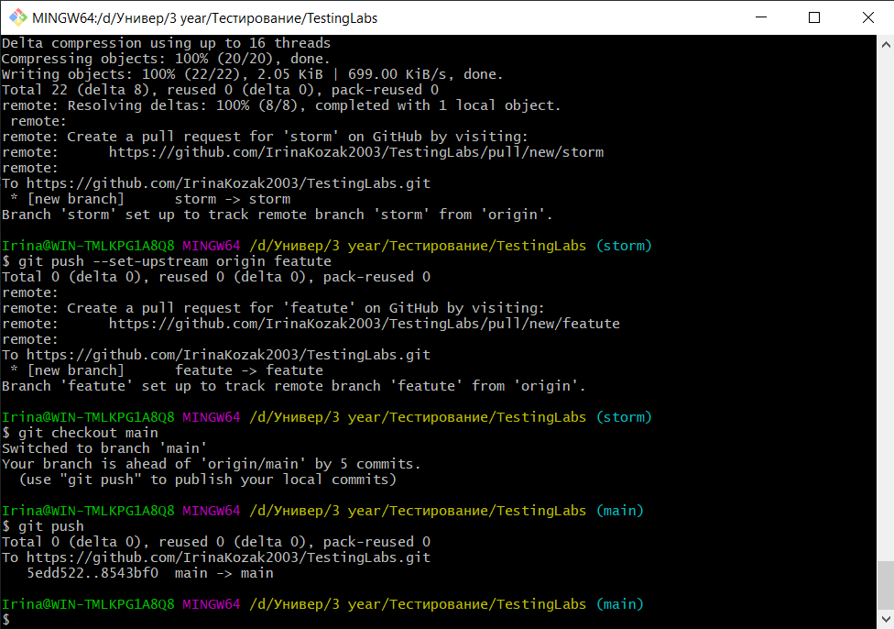

1. Сделайте новый репозиторий на github.

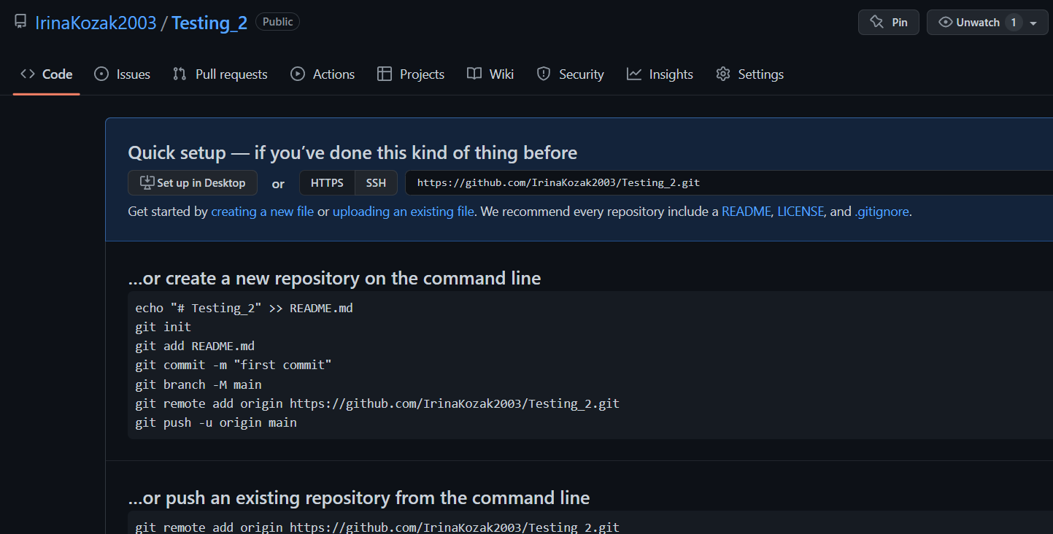

1. Смените remote в локальном репозитории так, чтобы fetch и push шел на новый репозиторий который был создан в предыдущем шаге.

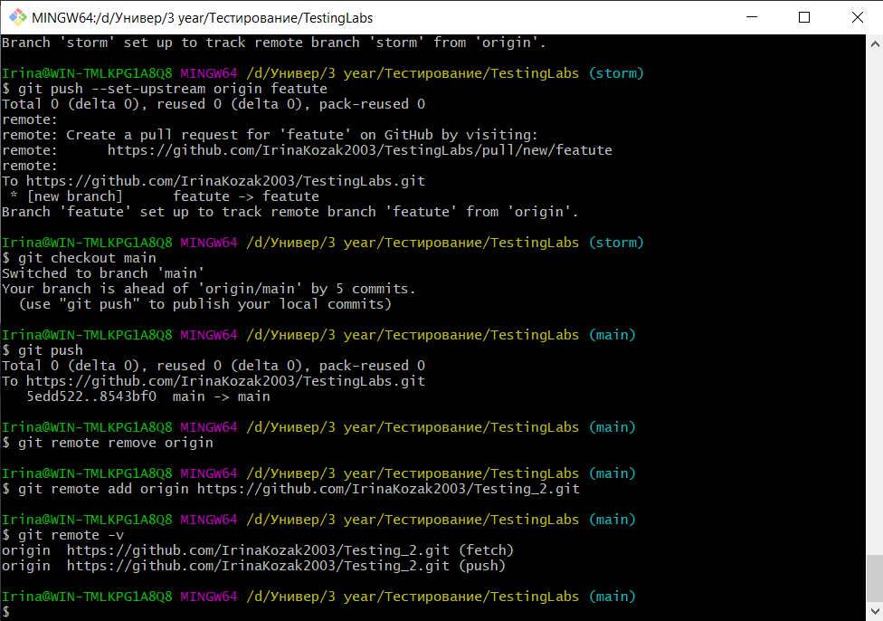

1. Сделайте push и убедитесь, что второй репозиторий на гитхабе выглядит так же, как и первый.

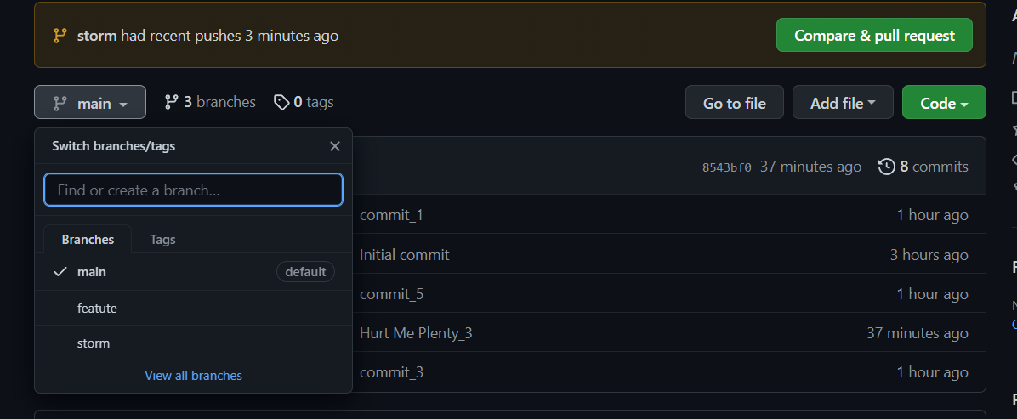

5. Верните настройки remote в исходное состояние: пул и пуш первого локального репозитория ведет в один удаленный репозиторий на гитхабе.

